**Hoja de Actividades**

Calefaccionando el hogar

**Contexto**

Considera la siguiente información:

|  |  |  |  |  |  |  |  |  |
| --- | --- | --- | --- | --- | --- | --- | --- | --- |
| Se encargó un estudio para evaluar el consumo de parafina en los meses de invierno en una ciudad del sur de Chile. Para ello, se eligió una muestra de $30$ hogares, y se recopilaron datos de las siguientes variables:   |  |  | | --- | --- | | **Consumo semanal de parafina** | Cantidad de litros de parafina consumidos durante la semana | | **Superficie de la vivienda** | Cantidad de metros cuadrados construidos de la vivienda | | **Temperatura promedio semanal** | Promedio semanal de las temperaturas medias diarias | | **Ocupación promedio de la vivienda** | Promedio semanal de horas en la que hubo al menos una persona en la vivienda durante el día | |

**Actividad 1**

1. ¿Cuál de las variables crees que puede estar más relacionada con el consumo semanal de parafina?

**Actividad 2**

A partir del estudio ya descrito, se graficó el consumo de parafina en relación con cada una de las otras variables. Observa los gráficos a continuación:

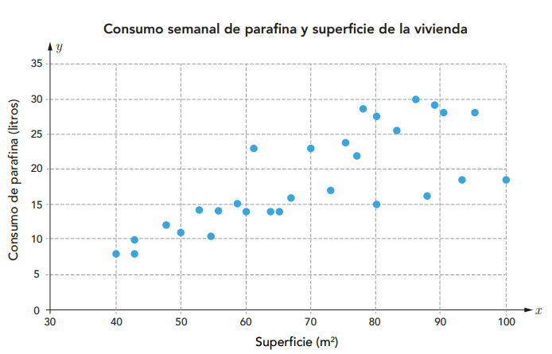

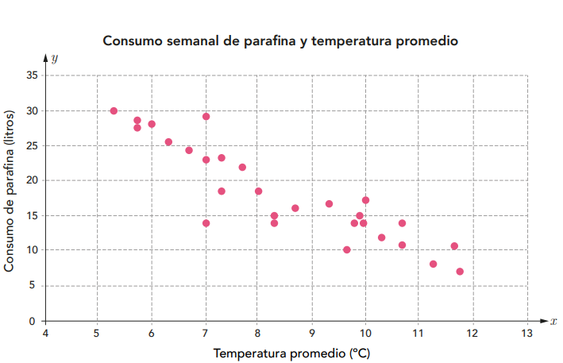

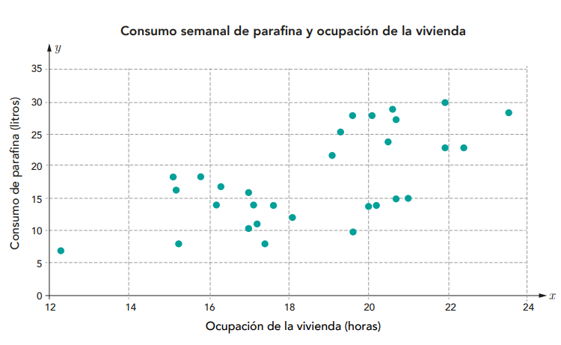

1. Considerando los gráficos, ¿se puede establecer cuál de las variables está más relacionada con el consumo semanal de parafina? ¿Por qué?

**Actividad 3**

Observa el siguiente gráfico:

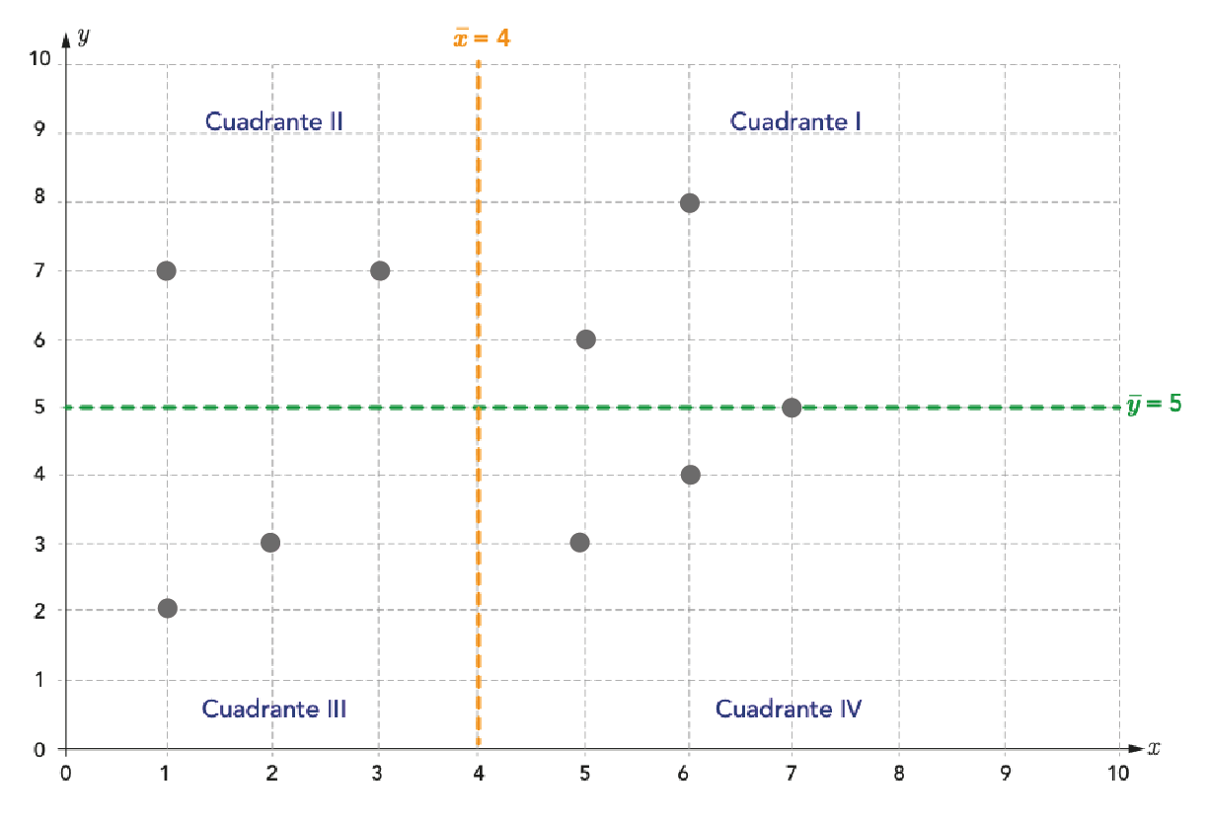

1. A partir del gráfico anterior, completa la siguiente tabla, siguiendo el ejemplo y luego pinta de color rojo los puntos cuyos productos de sus diferencias son negativos y con azul los positivos

|  |  |
| --- | --- |
| Puntos $$\left(x_{i}, y_{1}\right)$$ | Producto de las diferencias $$\left(x_{i}-\bar{x}, y_{i}-\bar{y}\right)$$ |
| $$\left(1, 7\right)$$ | $$\left(1-4\right)⋅(7-5)=-3⋅2=-6$$ |
| $$\left(5, 3\right)$$ |  |
| $$\left(6, 4\right)$$ |  |
| $$\left(7, 5\right)$$ |  |
| $$\left(5, 6\right)$$ |  |
| $$\left(6, 8\right)$$ |  |
| $$\left(3, 7\right)$$ |  |
| $$\left(1, 2\right)$$ |  |
| $$\left(2, 3\right)$$ |  |

1. ¿Qué se puede decir de la ubicación de los puntos en los cuadrantes para este gráfico?
2. ¿Qué pasa con el producto de las diferencias respecto a las medias?

**Actividad 4**

En la siguiente tabla se resumen los valores de las sumas de productos de las diferencias con las medias para cada uno de los gráficos antes revisados.

|  |  |
| --- | --- |
| Variables | Suma de productos |
| x = superficie del hogar  y = consumo semanal de parafina | $$2801,2$$ |
| x = temperatura promedio  y = consumo semanal de parafina | $$-377,74$$ |
| x = ocupación de la vivienda  y = consumo semanal de parafina | $$345,77$$ |

1. Observando los gráficos y la suma de productos para los tres casos: ¿En cuál de ellos pareciera que los datos se agrupan más sobre una recta?

A continuación, se muestra el cálculo del coeficiente de correlación $r$ de las variables que estamos trabajando:

|  |  |
| --- | --- |
| Variables | Suma de productos |
| x = superficie del hogar  y = consumo semanal de parafina | $0,782$ |
| x = temperatura promedio  y = consumo semanal de parafina | $$-0,915$$ |
| x = ocupación de la vivienda  y = consumo semanal de parafina | $$0,644$$ |

1. En base a estos valores y lo revisado durante la clase, ¿cuál es la variable más relacionada con el consumo semanal de parafina?